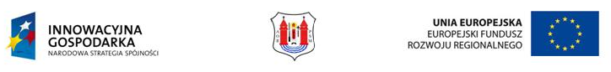

DOTACJE NA INNOWACJE
„ Świ@t w zasięgu ręki ”

Nazwa beneficjenta: MIASTO MŁAWA
Wartość projektu: 680 800,00 PLN
Udział Unii Europejskiej: 578 680,00 PLN
Okres realizacji: 2010 – 2015
PROJEKT WSPÓŁFINANSOWANY PRZEZ UNIĘ EUROPEJSKĄ
Z EUROPEJSKIEGO FUNDUSZU ROZWOJU REGIONALNEGO
Załącznik nr 2

Poglądowy wzór tablicy

